Ensino Fundamental I (Primeiro Ciclo)

Temas populares na obra de Alfredo Volpi

Disciplina (s) / Área (s) do Conhecimento:
Artes

Competência (s) / Objetivo (s) de Aprendizagem:

Conhecer parte da produção artística de Alfredo Volpi;

Utilizar a têmpera como técnica de pintura;

Explorar temas populares nas pinturas de Volpi;

Valorizar o patrimônio artístico nacional.

Conteúdo:

Temas populares;

Alfredo Volpi;

Técnica de pintura.

Palavras-Chave:

Alfredo Volpi. Temas populares. Artes visuais brasileiras. Têmpera. Técnica de pintura.

Previsão para aplicação:
3 aulas (50 minutos/aula)

Para organizar o seu trabalho e saber mais:

Professor(a), você poderá acessar a biografia de Alfredo Volpi, bem como imagens em alta resolução das telas desse pintor, nos sites indicados. O vídeo do YouTube também poderá lhe ajudar a aprender a olhar de modo mais acurado para os detalhes das telas de Volpi.
- http://enciclopedia.itaucultural.org.br/pessoa1610/alfredo-volpi
- https://brasilescola.uol.com.br/biografia/alfredo-volpi.htm
- http://www.pinturabrasileira.com/artistas_bio.asp?cod=5&in=1
- https://www.youtube.com/watch?v=neokMafvgPc

Proposta de Trabalho:

1ª Etapa: Início de Conversa

Professor(a), a obra de Volpi é bastante vasta, enfatize que a seleção que você fez considera uma temática que se repete em sua produção ao longo de sua vida, que é a do aspecto popular e, em alguns momentos, folclórico. Para colocar os estudantes em contato com as telas, projete imagens com boa resolução e se assegure de disponibilizar as imagens por bastante tempo para que os alunos possam apreciar e ver os detalhes, assim como cores e formas utilizadas.
Caso não consiga projetar, leve para a sala as imagens das telas impressas e plastificadas; divida os alunos em grupos e entregue as impressões para os grupos manipularem. Oriente-os a olhar para a obra e buscar apreender os elementos estético-visuais nela concretizados, tais como cores, objetos e motivos pintados; enfatize também que pelas datas de criação, esses temas se repetem ao longo da vida do artista. A esse respeito, você poderá pedir aos alunos que olhem com mais atenção para as telas que foram produzidas em momentos e anos diferentes, e que têm o mesmo motivo representado, como as da sereia, das fachadas e das bandeirinhas e mastros.

Marinha com sereia, 1940.
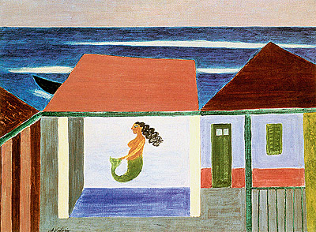
Disponível em: < http://enciclopedia.itaucultural.org.br/obra1778/marinha-com-sereia >.

Sereia, 1960.
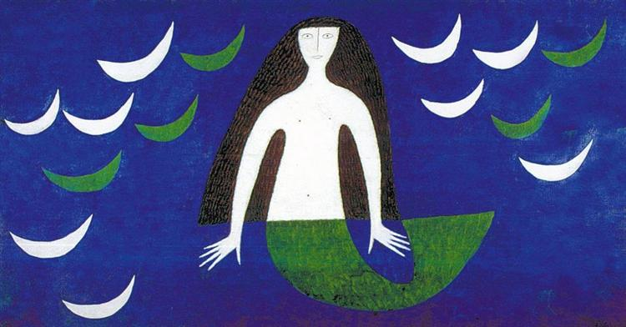
Disponível em: < https://www.wikiart.org/en/alfredo-volpi/sereia-1960 >.

Fachada com bandeirinhas, 1950.
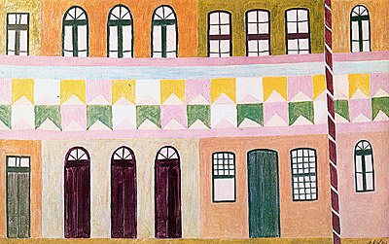
Disponível em: < http://enciclopedia.itaucultural.org.br/obra1781/fachada-com-bandeirinhas >.

Fachada com Nossa Senhora Aparecida, 1950.
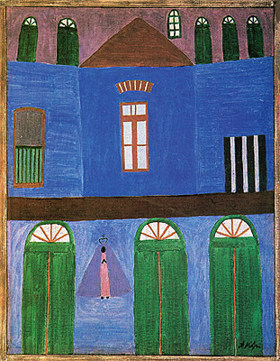
Disponível em: < http://enciclopedia.itaucultural.org.br/obra2825/fachada-com-nossa-senhora-aparecida >.

Fachada popular, 1950.
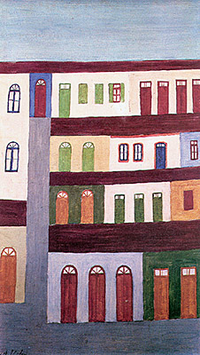
Disponível em: < http://enciclopedia.itaucultural.org.br/obra2814/fachada-popular > .

Casario, 1950.
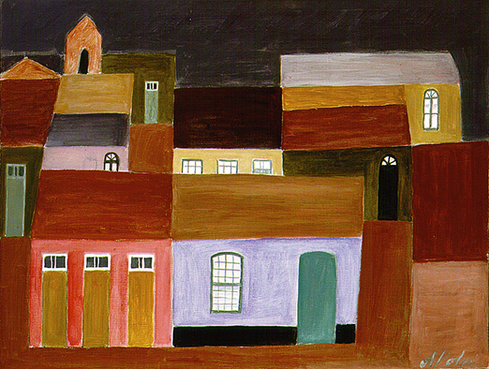
Disponível em: < http://enciclopedia.itaucultural.org.br/obra2811/casario >.

Festa de São João, 1953.
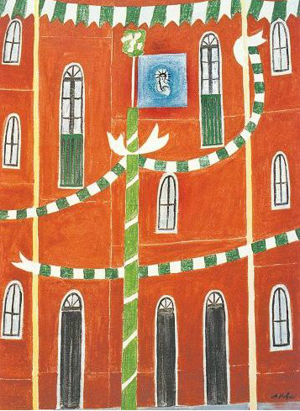
Disponível em: < https://jornalggn.com.br/artes-plasticas/volpi-e-as-bandeirinhas-de-sao-joao/ >.

Bandeirinhas estruturadas com mastros, 1960.
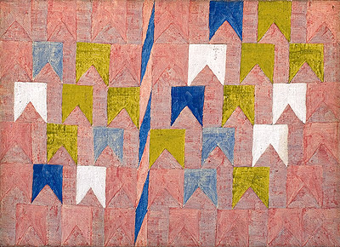
Disponível em: < http://enciclopedia.itaucultural.org.br/obra63194/bandeirinhas-estruturadas-com-mastros >.

Bandeirinhas, 1970.
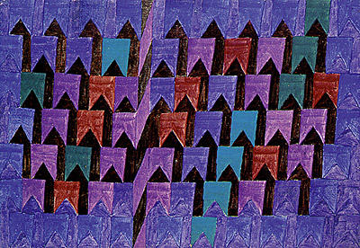
Disponível em: < http://enciclopedia.itaucultural.org.br/obra1797/bandeirinhas >.

Bandeirinhas e mastros, 1970.
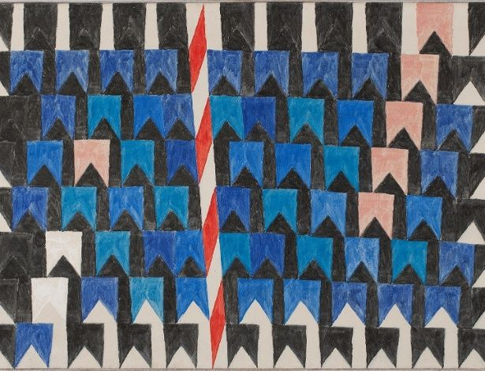
Disponível em: < http://www.democrart.com.br/aboutart/artista/alfredo-volpi/. >

2ª Etapa: Conhecendo o artista e o tema popular em sua obra

Após ter deixado os alunos explorarem as telas de Volpi, impressas ou projetadas, aborde um pouco a biografia desse pintor e seu percurso artístico. Anote na lousa e peça para os alunos copiarem em seus cadernos que esse pintor nasceu em 1896, na cidade italiana Lucca, mas que se mudou com a família para São Paulo em 1898, ainda bebê. Se estabeleceu na região do Cambuci, em São Paulo, onde viveu durante quase toda a vida e onde faleceu, em 1988, aos 92 anos de idade.
Enfatize que sua família era humilde e que ele deixou a escola aos 12 anos, que começou a trabalhar com profissões que envolviam o trabalho artesanal, como encadernador, entalhador e pintor decorativo de residências. Explique e ressalte que ele era autodidata para a pintura, mas que apenas aos 30 anos fez sua primeira mostra coletiva.
Foi, porém, a partir da década de 1940 que Volpi se afastou de uma arte que representava figuras de paisagens rurais, litorâneas (apresente o conceito de arte figurativa) e partiu para a pintura de telas em que não havia representação de objetos próprios de nossa realidade concreta exterior (apresente o conceito de arte abstrata). Nesse momento, o pintor passou a usar a têmpera ao invés da tinta óleo. A têmpera, técnica de pintura que consiste na mistura de pigmentos de tinta com aglutinantes, como o ovo, foi um recurso muito utilizado por pintores ao longo dos anos 1300, na Itália, nos quais o próprio Volpi se inspirou.
Entre as décadas de 40 e 70, Alfredo Volpi pintou temas religiosos, populares, fachadas, mastros e bandeirinhas, temas que lembram festas de São João e Juninas, típicas do interior do Brasil. Ressalte e mostre aos alunos que esse pintor trabalhava com a noção de plano de modo a criar a impressão de movimento em suas telas. As bandeirinhas estão ligadas a um tema que está no imaginário brasileiro; aproveite para questionar os alunos se associam as bandeirinhas às festas, e do que se lembram quando veem as telas. Importante lembrar que as telas de Volpi mostram que ele usa a linguagem abstrata com uma carga figurativa.
Professor(a), você poderá selecionar modos para registrar tais conteúdos na lousa para que não se torne um texto corrido. Apresente em tópicos e sumarize os aspectos principais para falar a respeito da biografia e da produção de Volpi. Lembre-se de sempre recorrer às telas para mostrar os elementos estéticos que você está explicando.

Referência Bibliográfica
GIANOTTI, Marco. Volpi ou a reinvenção da têmpera. ARS, São Paulo, v. 4, n. 6, 2006. Disponível em: < http://www.scielo.br/scielo.php?script=sci_arttext&pid=S1678-53202006000100006#top1 >.

3ª Etapa: Explorando cores e formas

Na aula seguinte, projete as telas de Volpi ou fixe as impressões das telas nas paredes ou em algum varal da sala. Disponibilize e peça aos alunos que puderem, trazer e emprestar aos colegas materiais como lápis colorido, canetinhas, papel de grande gramatura, madeiras em mdf ou telas e pincéis.
Oriente os alunos para que, assim como Volpi, explorem o uso de formas e de cores, de modo a experimentar combinações de cores diferentes das que possam estar acostumados. Distribua sulfites ou peça que utilizem o caderno de desenhos. Explique que podem fazer vários testes, que não precisam ficar restritos a apenas uma tentativa.
Incentive-os a testar outras combinações de cores, não somente as utilizadas por Volpi, para que possam encontrar combinações próprias. Deixe os alunos explorarem livremente. Não se esqueça de retomar sempre que possível às telas de Volpi, os motivos pelos quais ele as pintou, as formas e as cores que utilizou. Deixe os alunos livres para irem buscar nas paredes ou nos varais da sala as impressões das telas e levar para as carteiras; oriente-os apenas de que os colegas também podem querer utilizar, portanto, a devolução deve ocorrer assim que o aluno não for utilizar mais a impressão.
Em um segundo momento da aula, após terem explorado bastante o uso de cores e formas, informe que na aula seguinte outra atividade de pintura será realizada. Para ela, será utilizada a têmpera, técnica de pintura que Volpi usava. Explique que vocês precisam preparar previamente o material que será utilizado como suporte. Oriente os alunos a forrarem suas mesas com jornais velhos que você poderá oferecer. Com um pincel, cada aluno deverá passar a tinta látex sobre toda a superfície do suporte. Auxilie os alunos que tiverem dificuldades ou peça aos colegas que se ajudem. Se possível, deixe as telas preparadas secando até a próxima aula no fundo da sala, ou em um ambiente arejado.

4ª Etapa: Explorando a têmpera como técnica de pintura e relendo as telas de Volpi

Para essa aula, professor(a), prepare os materiais que você levará para produzir a têmpera. Você poderá fazer a têmpera com o ovo inteiro ou com clara. Além do ovo, você precisará de pigmentos, a sugestão é que utilize em pó, como o "pó xadrez", que é atóxico e acessível para ser utilizado em sala de aula. Ele poderá ser adquirido em lojas de materiais para construção. Adquira, se possível, cores variadas, para produzir o máximo de cores possível; se não for possível, adquira cores primárias e aproveite a ocasião para retomar com os alunos a mistura de cores.
No começo da aula, prepare a têmpera em sua mesa. Você poderá decidir coletivamente com os alunos quais serão as cores que serão produzidas. Retome todas as etapas de produção do material e mostre tudo o que você está fazendo. Você poderá ter um ou dois ajudantes entre os alunos, isso facilitará na mistura e na distribuição posterior do material.
Abaixo estão as receitas de têmpera para você utilizar: uma delas é feita com gema e a outra com a clara. A têmpera de clara fica mais aveludada e aquarelada, é mais adequada para pintura em papel, diferente da preparada com gema, que fica mais consistente. Atente-se, porque a têmpera feita com clara precisa ser preparada antes de misturar com os pigmentos.

Receitas de têmpera ovo:
1. Com gema
1 gema de ovo sem pele
Um pouco de água para facilitar a mistura
3 gotas de algum conservante para a tinta não estragar. Pode ser vinagre, óleo de cravo ou própolis, por exemplo.
Misture todos os ingredientes em um pote e adicione o pigmento aos poucos, checando a consistência e a cor. Note que a gema alterará a cor da tinta – por exemplo, para obter verde é possível usar pigmento azul com a gema. Para checar a cor e a consistência, use um papel rascunho e pincele sobre ele durante a feitura da tinta.
2. Com clara
1 clara de ovo
3 gotas de vinagre ou própolis (conservantes, pra tinta não estragar)
Bata a clara em neve, coloque num recipiente com tampa na geladeira e aguarde algumas horas. O pigmento deve ser misturado com o soro resultante da decantação da clara e com o conservante.

Na sequência, deixe os alunos livres para explorarem as tintas em seus suportes. Caso seja possível, faça várias porções de têmpera, ou divida uma receita entre os alunos que formarão pequenos grupos para que possam trabalhar coletivamente com os materiais. Você poderá utilizar caixas de ovos para colocar as tintas e distribuir aos grupos.
Informe aos alunos que a têmpera seca rapidamente quando espalhada sobre a superfície e que, depois de seca, apresenta um brilho característico e resistente, isso porque raras vezes ela racha com o passar do tempo. Ademais, as cores não mudam com o tempo.
Deixe os alunos explorarem o material e a técnica de pintura. Dê liberdade para escolherem as telas de Alfredo Volpi que farão as releituras, desde que sejam as que abordam os temas populares. Para isso, deixe as telas projetadas na sala, fixadas nas paredes ou no varal da sala. Lembre-se que reler uma obra é diferente de apenas reproduzir, já que se faz necessário interpretar adequadamente aquilo que se vê para exercitar a criatividade. O mais importante é criar algo novo que mantenha um elo com a fonte que serviu de inspiração. Reforce essa característica da releitura com os alunos.
Após as releituras terem sido finalizadas, deixe-as secar em locais adequados e arejados. Você poderá promover algum tipo de exibição ou mostra dos trabalhos inspirados nos temas populares de Alfredo Volpi e nas técnicas de pintura que ele utilizava.

Plano de aula elaborado pela Professora Drª. Angélica Pall Oriani.

